Nytt försäljningsrekord för Subaru i Sverige

Med drygt en månad kvar av året står det klart att 2013 kommer att innebära ett nytt försäljningsrekord för Subaru i Sverige. Under år 2010 registrerades 4.365 nya bilar och den siffran passerades under gårdagen.

Under året har Subaru lanserat helt nya Forester och Impreza. Efter genomförd face-lift på Outback och Legacy är XV, med knappt ett och ett halvt år på nacken, nu äldsta modell i programmet.

Subaru har på knappt tio år gått från en tämligen blygsam position till att ha etablerat sig som storspelare i de klasser man representerar. Subaru Forester är tredje mest sålda mellanklass-suv och Legacy noterar en sjätteplats i det populära D-segmentet.

Fördelningen mellan modellerna ser (per siste oktober) ut så här:
Outback: 31 %
Forester: 29 %
XV: 23 %
Legacy: 12 %
Impreza 4 %
BRZ 1 %

– Vi har utvecklat vårt återförsäljarnät under året och haft flera lyckade lanseringar av nya modeller. Det är framför allt Forester som står för ökningen i antal, men det är med XV vi erövrar mest från andra märken, säger John Hurtig, försäljningsdirektör på Subaru Nordic.

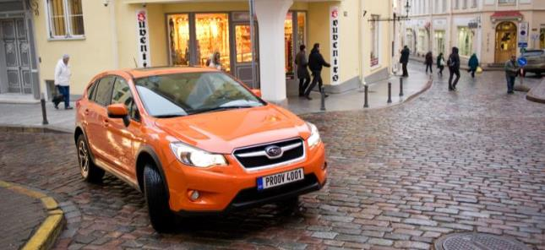
Subaru XV är det tyngsta vapnet när det gäller att erövra nya kunder från andra märken.

